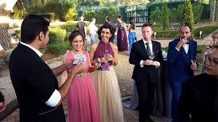
ACTIVIDAD

He rescatado una fotografía de una boda. Pero, hay una muchacha que sale en la imagen que no me cae demasiado bien. Es la del traje azul. ¿Qué puedo hacer para eliminarla?

Ponerle un título a la imagen.
Enviar la tarea al correo electrónico: elmonrria@hotmail.com (desde el HOTMAIL).

